Mobilair M255
Une facilité d’utilisation inédite
Le compresseur de chantier mobile M255 de Kaeser Compresseurs est à la fois puissant, fiable et simple à utiliser. Ce compresseur compact est disponible avec des pressions réglables entre 6 et 14 bar pour des débits jusqu’à 25,5 m³/min.

Ce compresseur de chantier est idéal pour les carrières de pierre et pour les travaux de forage ou de sablage.

Le capot du M255 renferme un moteur Cummins de 210 kW, un filtre à particules et un système RCS. Grâce à ces équipements, le M255 répond aux normes d’émission phase V et Tier 4 final.

Avec la régulation pV innovante, l’utilisateur n’a qu’à choisir entre deux niveaux de pression. La pression p définie agit sur le débit V maximal. Un même compresseur peut donc être exploité entre 6 et 14 bar. Le débit maximal disponible est de 25,5 m³/min, mais si l’application ne nécessite pas de pressions élevées, la version 10 bar débite encore plus d'air comprimé.

Grâce à un nouveau concept de commande avec commutateur rotatif et écran tactile, la commande du compresseur est un jeu d'enfant. Son utilisation est facile, même avec des gants de travail peu pratiques. La nouvelle commande Sigma Control Mobil 2 (SCM2) permet d’utiliser le compresseur en réseau avec plusieurs centrales stationnaires dans une station de compresseurs.

Les anneaux d'arrimage prévus de série simplifient le transport et un marchepied permet d'atteindre l’anneau de levage en sécurité. Le compresseur en version routière pèse moins de 3,5 tonnes avec l’équipement complet, ce qui facilite son tractage. Le châssis freiné à double essieu est un gage de sécurité pour le remorquage et l’immobilisation sur le chantier.

Un coup d’œil sous le capot révèle des équipements synonymes d’efficience, comme le ventilateur à économie d’énergie ou le filtre à air avec des éléments de sécurité, et des nouveautés comme les cartouches séparatrices d'huile qui se vissent et se dévissent aisément pour un entretien beaucoup plus rapide.

La sécurité est également assurée pour le compresseur proprement dit. Le M255 peut être équipé d’un modem qui permet la géolocalisation et le suivi à distance des données de fonctionnement. L’exploitant sait donc en permanence où se trouve son compresseur, comment il marche et quel est son état.

Reproduction gratuite, merci de nous adresser un exemplaire justificatif.
Photos :
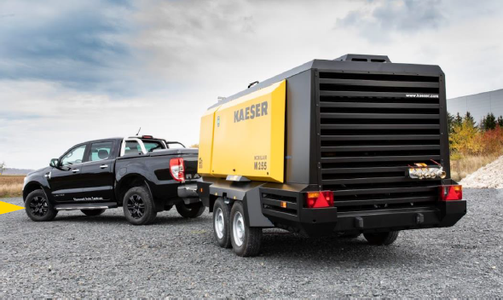
Le M255 est le plus gros compresseur de chantier à injection d’huile Kaeser pour l’Europe et l’Amérique du Nord.

